Отчёт о проделанной работе в кадетском классе МОУ
« СОШ №12» г. Волгоград
в период с 2012 по 2013г.г
Мероприятия | Результат | Примечания
Родительское собрание | Родители были ознакомлены с основным положением о кадетских классах МОУ СОШ № 12 Тракторозаводского района г.Волгограда. | Определены основные направления работы в кадетском классе на 1 полугодие
Торжественное мероприятие на Мамаевом кургане «Принятие присяги» | Данное мероприятие обусловлено военно-патриотическим воспитанием | Кадеты получили грамоты  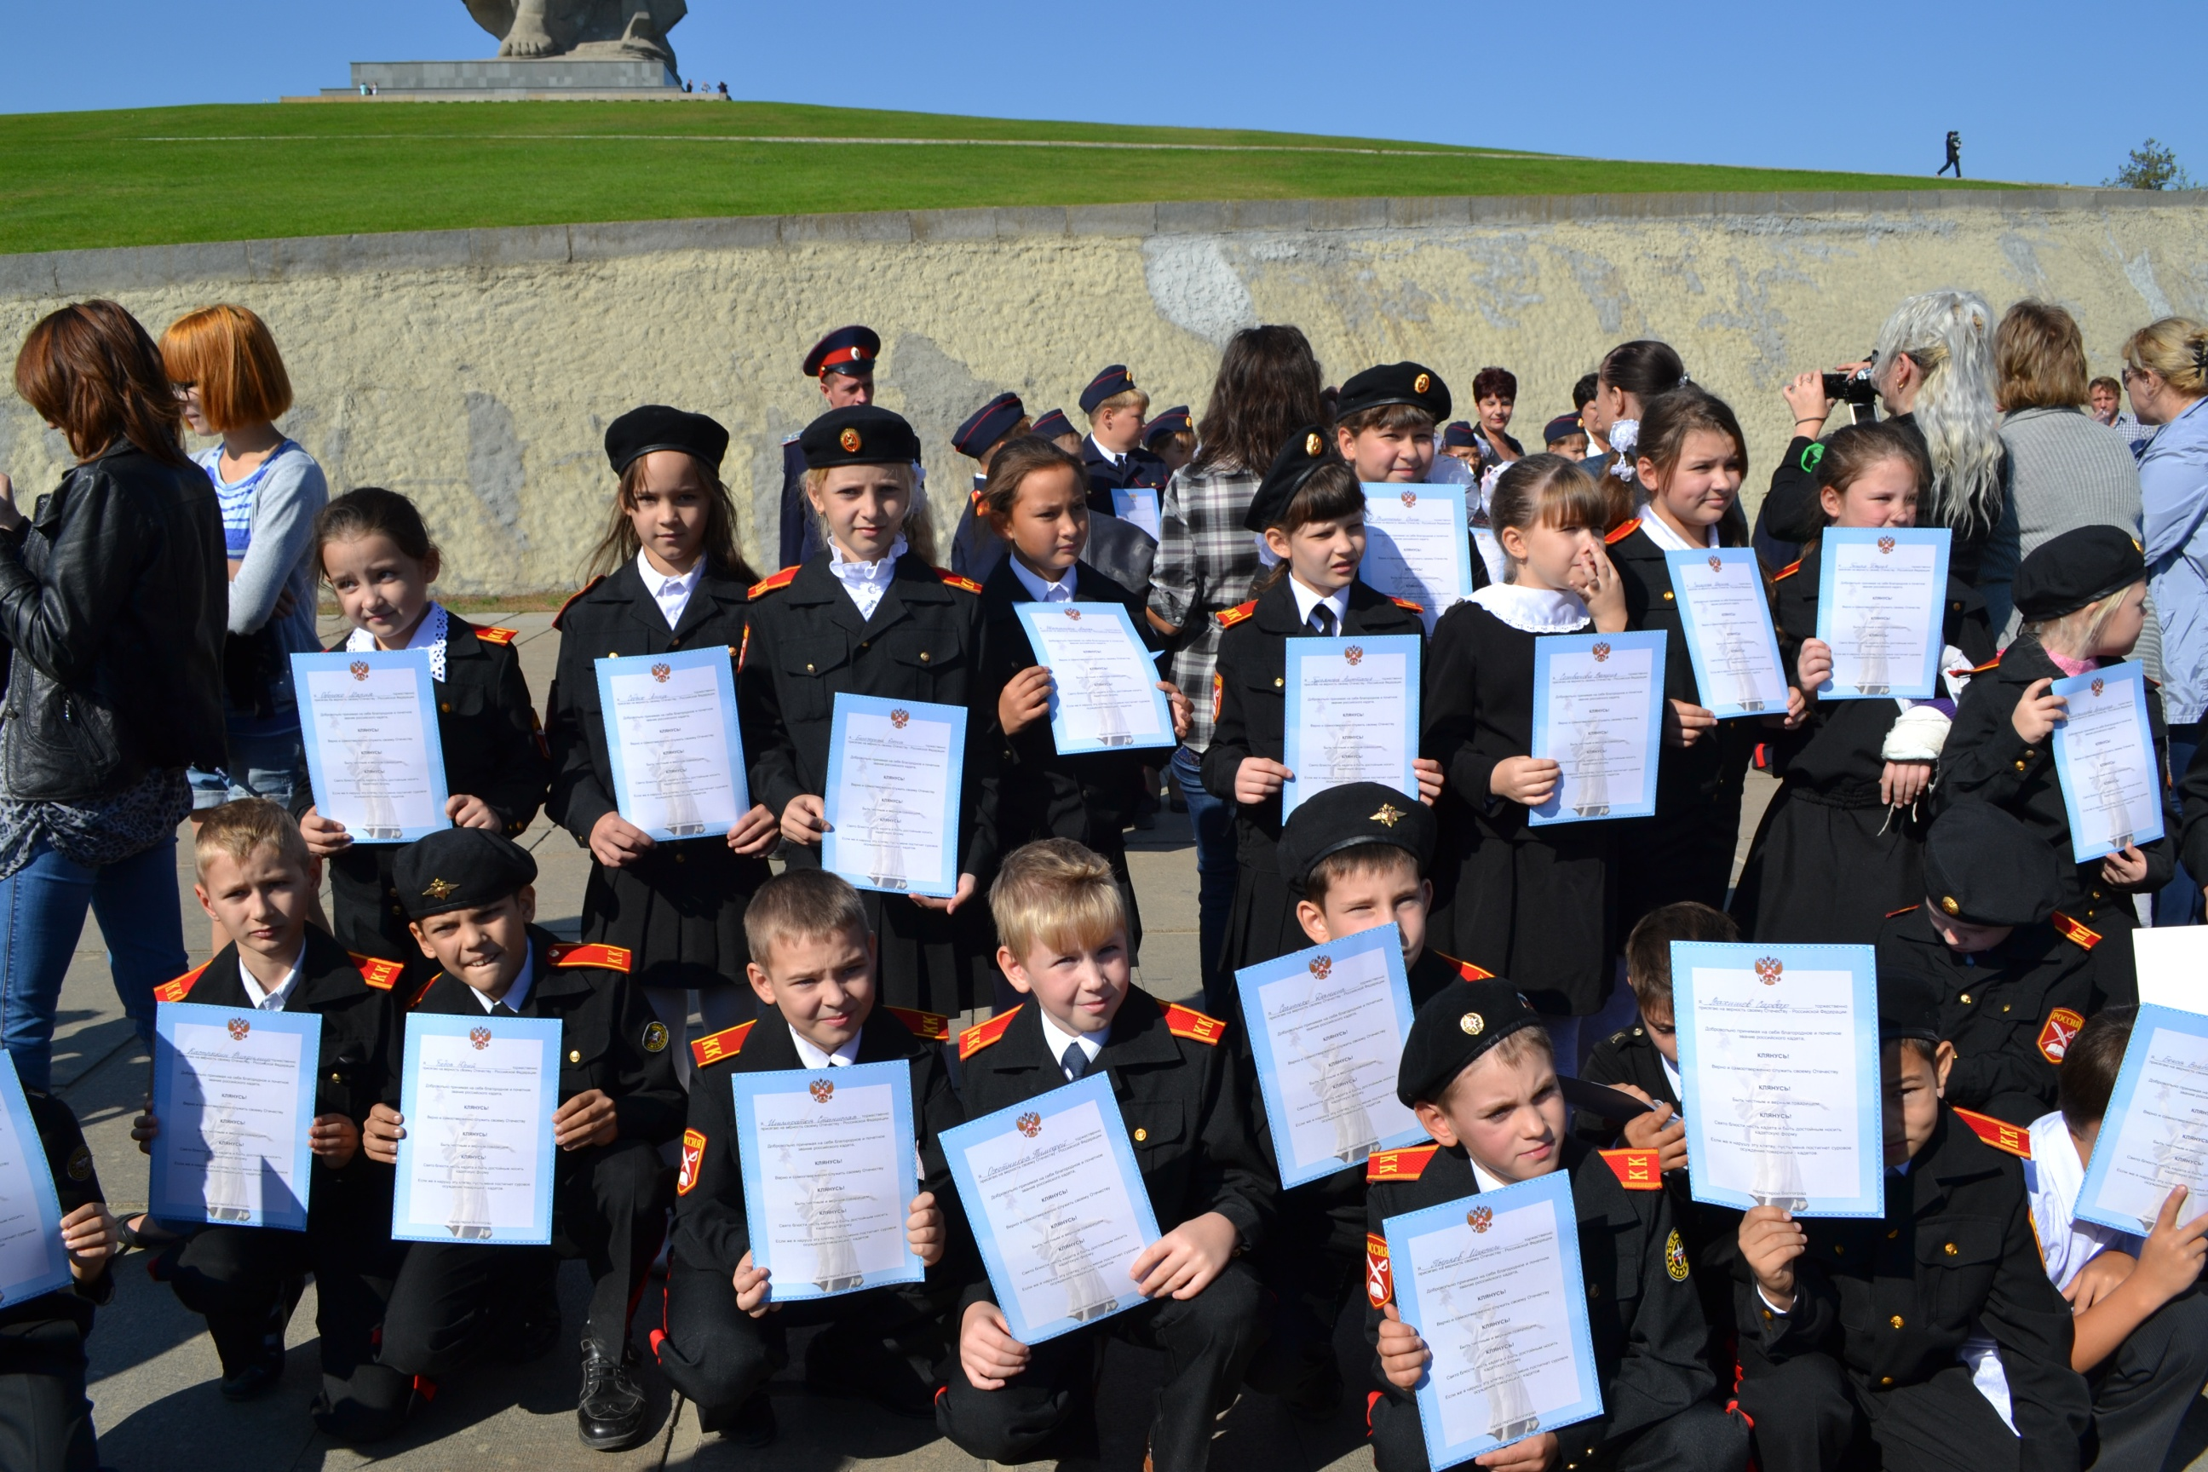
Еженедельная строевая подготовка | Строевая песня  « Катюша»  Отработка умения маршировать слаженно и четко. | Построение проходит каждый вторник в 7.45.
Встреча с инспектором пожарной охраны. Конкурс по ЗОЖ | Беседа с ребятами на тему «Правила поведения с пиротехникой, огнем и т.д» | 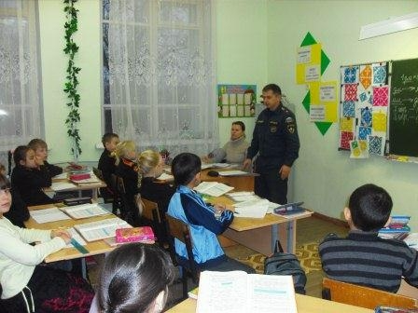
Участие 3 А класса в конкурсе патриотической песни внутришкольно-го значения | Представлена песня  « Катюша» с элементами марша  Развитие у детей и юношества интереса к историческим корням народов, населяющих  Россию, общности культурных, духовных, нравственных ценностей, воспитание в духе  служения родному Отечеству  развитие эстетического музыкального вкуса на примерах лучших образцов песенной  культуры, повышение художественного и исполнительского уровня | Репетиция на школьном дворе  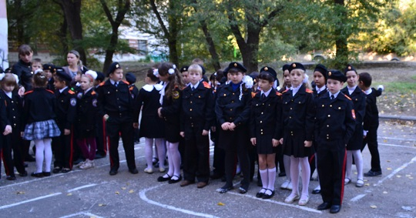
Посещение школьного музея боевой и трудовой славы | Цель работы музея в МОУ СОШ № 12 сохранить и передать детям и внукам память о своих земляках. | Ребята с огромным удовольствием слушали рассказ докладчика-экскурсовода
Участие в общешкольном конкурсе агитбригад среди начальных классов по здоровому образу жизни. | Актив класса представил перед зрителями сценку  « Витамины-это сила!» | Награждается 3 А класс, занявший 1 место в номинации «Лучшие агитаторы здоровья»  Грамота.
Уроки мужества, посвященные 70-летию победы советских войск под Сталинградом., с непосредственным участием кадет | Цели: Пополнить знания об истории нашей Родины; расширять представления учащихся о Сталинградской битве,  развитие у учащихся гражданственности и патриотизма как важнейших духовно-нравственных качеств, умения их активного проявления в различных сферах жизни общества,  воспитаниеуважительного отношения к старшему поколению, памятникам войны, высокой ответственности и верности долгу перед Родиной. | Ребята были включены в поисковую деятельность, представляли информацию о своих дедушках и прадедушках, участниках воинских сражений под Сталинградом.  Привлечение родителей.
Участие 3 А класса в школьном конкурсе чтецов, посвященном 70-летию Победы в Сталинградской битве. | Мероприятие проводилось в целях патриотического, духовно-нравственного воспитания | Награждается Охотников Тимофей, занявший 3 место в номинации «Исполнитель»
Родительское собрание-« Отечественные традиции духовно−нравственного и патриотиче− ского воспитания кадет» | Цель реализации кадетского компонента — подготовка патриота, государственно-мыслящего,  готового брать на себя ответственность за судьбу своей страны; инициативного самостоятельного  гражданина с лидерской позицией; просвещенного, культурного, зрелого в суждениях человека,  благородного мужчины, заботливого семьянина. | Определены основные направления работы в кадетском классе на 2 полугодие.
Участие обучающихся  3 А класса в торжественном мероприятии 6 отряда ОФПС по Волгоградской области, с связи с празднованием 70-летия победы под Сталинградом. | Цель- патриотическое воспитание обучающихся.  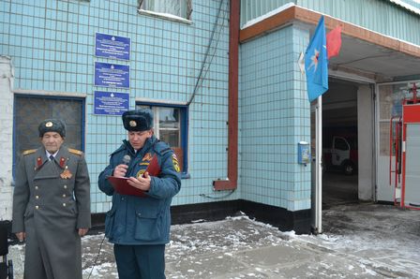 | 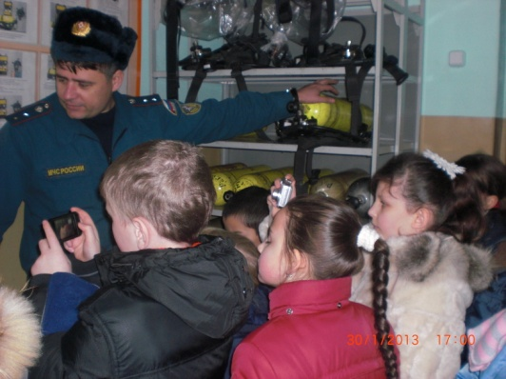  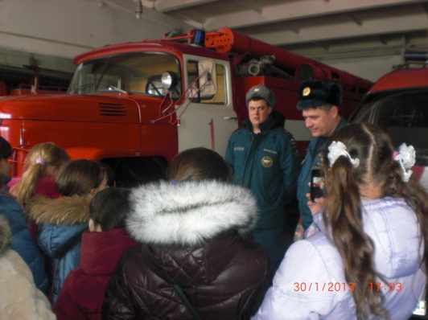
Посещение выставки декоративно-прикладного творчества в выставочном зале Союза художников России | Ребятам очень полезно узнать свои корни, какие-то русские традиции, которые мы уже сами не знаем».
Конкурс рисунков ко Дню Победы среди учащихся  3 А класса «Мы помним!» | Цели и задачи конкурса:  Конкурс рисунков ко Дню Победы – «Мы помним!» проводится в целях:  - патриотического воспитания подрастающего поколения;  - создания условий для формирования интереса к культуре, истории, традициям нашего общества;  - развития навыков графического изображения предметов, животных и людей; | 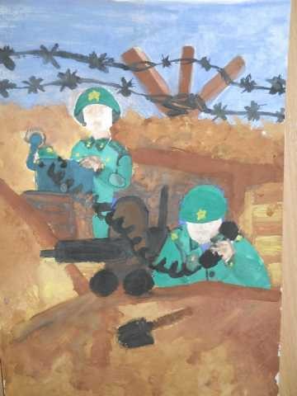  Обороко Мария  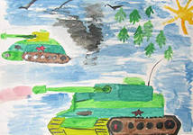  Лойкин Дмитрий
Участие 3 А класса в спортивном мероприятии среди 3-4 классов  «Веселые старты» |  | Награждается команда победителей из 5 мальчиков и 5 девочек, занявших 1 место в «Веселых стартах».  Грамота.
Участие кадет в школьном субботнике  « Чистый двор, чистая улица!» | Все были обеспечены необходимым инструментом и инвентарем. Были очищены дорожки от листьев, веток. | Учащиеся 3 А класса очень активно и ответственно отнеслись к облагораживанию территориии школы.
Участие кадетского 3 А класса в военно-спортивном празднике «Равнение на подвиги героев России» среди 1-3 классах |  | Награждается команда 3 А класса «Летчики»,занявшая 1 место.  Грамота.
Участие кадетов  3 А класса в торжественном мероприятии в ДК культуры и отдыха Тракторозаводского района в связи с праздником Пожарной охраны | Кадеты 3 А класса со сцены поздравили 1 часть 6 отряда ОФПС по Волгоградской области с профессиональным днем пожарной охраны. И завершили поздравления коллективным исполнением «Марш пожарника». | Начальник 6 отряда ОФПС за активное участие в концерте вручил классному руководителю Становской Ж.Г.и юным участникам фильм с участием пожарных данной части.

